Математическая олимпиада школьников
имени Г.П. Кукина
29.01.2023 5 класс
г. Омск
Математическая олимпиада ОмГУ носит имя профессора Г.П. Кукина, создателя системы городских математических олимпиад.

ДОВЫВОД
1. Найдите 4 различные цифры такие, что сумма двух чётных из них вдвое больше суммы двух нечётных, а сумма двух кратных 3 втрое больше суммы двух других не кратных 3. (Шаповалов А.В.)
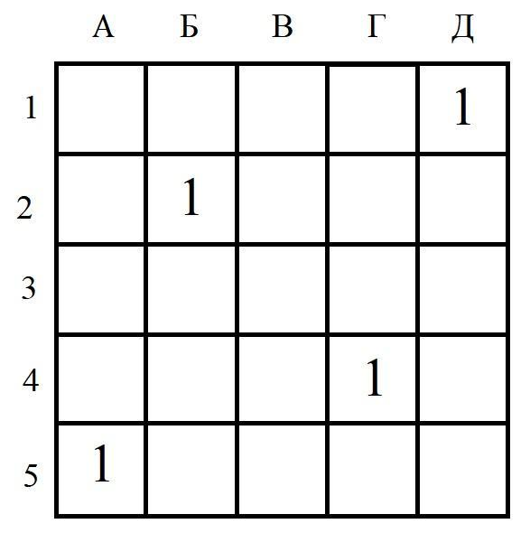
2. Мастер делает таблички с буквами. Одинаковые буквы он вырезает за одинаковое время, разные — возможно, за разное. Вывеску ТРИ мастер выполняет за 16 минут, а вывеску ТРИ БЛИНА в 3 раза дольше. За сколько минут мастер выполнит вывеску ТИР ЛАБИРИНТ? (Пахомова К.Н.)
3. Какое наименьшее количество ладей необходимо поставить на доску 5×5 (см. рисунок), чтобы отмеченные клетки било ровно столько ладей, сколько отмечено на рисунке? Считается, что ладья бьет все клетки, которые находятся с ней в одной горизонтали и вертикали. (Кукина Е.Г.)
4. Лыжники Петров и Васечкин двигаются по снегу с одинаковой скоростью. По асфальту Петров двигается вдвое медленнее, а Васечкин — впятеро медленнее, чем по снегу. В воскресенье оба одновременно вышли из дома на олимпиаду. При этом Петров, дойдя до дома Васечкина, дальше пошёл по следу Васечкина и догнал его в конечной точке. Участок асфальта Васечкину встретился только в самом конце пути, а Петров полпути до дома Васечкина шёл по асфальту. Во сколько раз расстояние между домами лыжников длиннее участка асфальта, пройденного Петровым? (Усов С.В.)
5. На острове рыцарей и лжецов проживает 4050 человек, причем лжецов на 4 меньше, чем рыцарей. Каждый раз в канун нового года жители выстраиваются в круг и каждый должен сказать «справа от меня рыцарь, а слева лжец». Если 2023-м жителям удастся встать в такой круг, то зацветет волшебный лотос. Зацветет ли лотос? (Круглова И.А.)
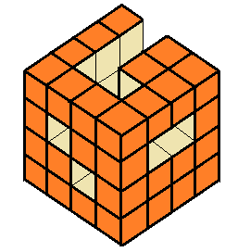
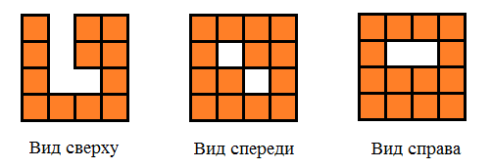
6. В деревянном кубике размером 4×4×4 проделали сквозные отверстия, параллельные его ребрам (они показаны на рисунках). Сколько весит полученное изделие, если исходный куб весил 32 кг? (Пахомова К.Н.)

Математическая олимпиада школьников
имени Г.П. Кукина
29.01.2023 5 класс
г. Омск
Математическая олимпиада ОмГУ носит имя профессора Г.П. Кукина, создателя системы городских математических олимпиад.
ВЫВОД

7. Найдите наибольшее пятизначное число, в котором средняя цифра равна сумме двух стоящих за ней, а первые две образуют число, равное сумме всех остальных, причём цифры не повторяются. (Пахомова К.Н.)

8. Можно ли пять чисел из 1, 2, …, 10 покрасить в синий цвет, а пять — в красный так, чтобы сумма красных делилась на каждое синее?
(Шаповалов А.В.)

9. Отрежьте от левой фигурки цельный кусок и добавьте его к правой фигурке без наложения так, чтобы каждая новая фигура (слева и справа) имела ось симметрии. Кусок, который отрезается, можно поворачивать и переворачивать. (Пахомова К.Н.)

10. Три фабрики производили конфеты, работая без выходных. Вторая фабрика каждый следующий день производила на 1 кг конфет больше, чем первая в текущий день, третья – на 2 кг больше, чем вторая, а первая – на 3 кг больше, чем третья. 13 июня 2222 года они произвели по 1 тонне конфет. Сколько кг конфет было произведено 1 января 2222 года на каждой фабрике? (Усов С.В.)
http://www.ashap.info/Turniry/Kukin/index.html

